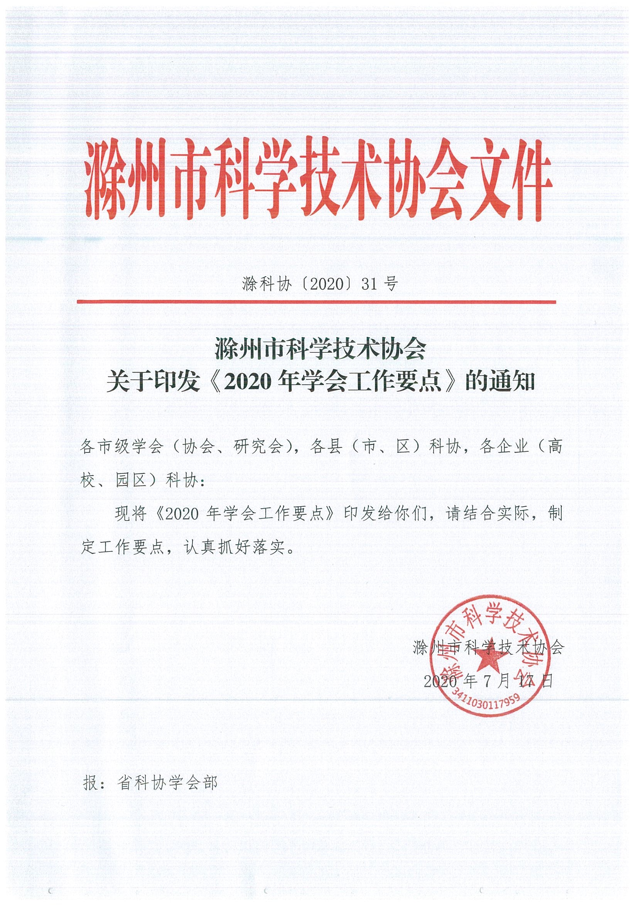

滁州市科协2020年学会工作要点

2020年，市科协学会工作将紧紧围绕市委、市政府的中心工作，深入学习贯彻党的十九大、十九届三中、四中全会精神，全面贯彻市委六届九次全会部署，聚焦高质量发展主线，坚持把服务科技工作者和依靠科技工作者作为全市学会工作的出发点和落脚点，进一步团结组织广大科技工作者投入到科技、经济、社会发展主战场，为推动滁州经济发展提供科技服务、人才支撑和智力支持。
一、坚持政治引领，创新学会党建新模式
1.积极推动科技社团党委成立。主动争取市委非公委和市委组织部重视和支持，按照抓业务必须抓党建的原则，组建滁州市科技社团党委，具体负责全市科技社团党建工作。
2.实施党建带群建计划。按照“两个覆盖”要求，对暂时不具备条件的学会组建“功能性”党组织或派驻党建指导员。引导学会将党建工作与业务工作同部署、同落实，全面加强对学会党组织“三重一大”监督工作。
二、聚焦科协优势，助力滁州创新驱动发展
3.组织开展创新驱动助力工程对接活动。发挥安徽省创新驱动助力示范市作用，通过对接相关国家级和省级学会，组织学会专家到园区和企业一线，面对面解决企业发展存在的技术难题和帮助企业开展技术人员培训。设立安徽省自动化学会滁州市科协服务站。
4.组织开展海智对接会。发挥中国科协海智计划安徽（滁州）工作基地作用，通过中国科协海智办与省科协国际部，加强与海外科技社团和优秀海外人才的联系，组织海智专家与企业对接活动，加快推动县域经济创新发展。
5.开展“四送一服”专项活动。根据市委、市政府统一安排，与有关企业对接，做好“六稳”“六保”服务工作。
6.组织实施科技精准扶贫。邀请省、市两级学会和域内外高校科协农技专家，直接与贫困村对接，帮助贫困户开展技术指导与培训，实施精准扶贫。
三、聚焦新思路，服务广大科技工作者
7.开展“全国科技工作者日”相关活动。与市科技局、市人社局和市人才办等单位联系与合作，在 “全国科技工作者日”开展系列相关活动。
8.建设科技工作者之家。按照中国科协和省科协部署，积极开展全面改革学会治理结构和治理方式。指导县市区在非公经济组织成立科协组织。指导市级学会成立、按时换届等相关工作。继续对长期不换届、不活动的“僵尸”学会进行清理整顿。
9.表彰宣传2020年最美科技工作者。与有关市直单位合作，表彰在抗击新型冠状病毒肺炎、参与创新驱动发展的优秀科技工作者。继续向上级科协举荐优秀科技工作者。适时与主流媒体合作，宣传全市“最美科技工作者”。
10.探索科技工作者服务新途径。探索建立市科协与市级学会建立联席会议制度，定期沟通信息，对科技工作者诉求及时予以回应答复。配合有关部门做好“人才服务窗口”的开设工作。
三、聚焦科技支撑，服务党委和政府决策
11.举办高层次的学术交流活动。深化与国内知名高校的交流合作，充分发挥驻滁高校人才培养引进作用，有针对性地邀请院士或海智专家来滁或赴相关县、市、区举办院士（海智专家、博士）大讲堂。指导有条件的市级学会和县市区科协举办（承办）全国、全省学术交流活动。组织专家参加长三角科技论坛。
12.积极开展招才引智工作。围绕市委市政府人才“三大行动”、人才培育“三大工程”的相关要求，发挥科协人才荟萃，联系广泛的优势，积极协助有关部门开展各类高层次人才引进工作，为全面确保建成小康社会和“十三五”规划圆满收官而努力奋斗。

